***Контрольные задания***

**Тема 4. Спрос, предложение и рыночное равновесие.**

**Эластичность спроса и предложения**

***Задание 1.***

Построить график, отображающий ситуацию рыночного равновесия.

Показать изменения в рыночном равновесии в результате сдвига кривых спроса и предложения под воздействием неценовых детерминант (графическая интерпретация + пояснения).

РЕШЕНИЕ:

Графически точкой равновесия считается точка пересечения кривых спроса и предложения.

Пусть Р – цена;

D – величина спроса;

Q – к-во товаров;

S – величина предложения;

тогда начальное состояние будет отражать данный график:

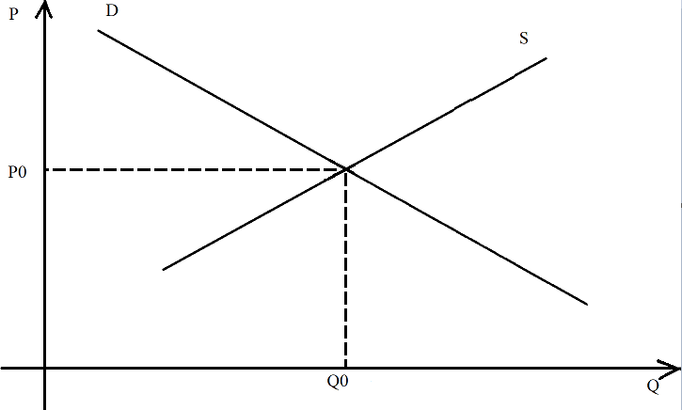

*Ситуация 1.* Выросли цены на взаимозаменяемые товары. Изменилась технология.

Известно, что товары взаимозаменяемы, тогда между ценой на один из них и спросом на другой существует прямая связь: при повышении цены на продукт A увеличится спрос на продукт B.

Технологии обусловливают эффективность использования производственных ресурсов, значит, оказывают влияние на уровень затрат и расширению предложения.

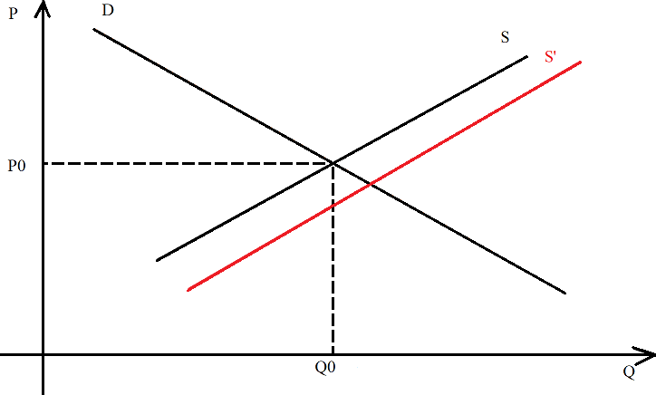

*Ситуация 2.* Выросли цены на взаимодополняемые товары. Снизились цены на ресурсы.

Известно, что товары взаимозаменяемы, тогда между ценой на один из них и спросом на другой существует обратная зависимость. При снижении цен на ресурсы будет наблюдаться снижение производственных затрат, что приведет к расширению предложения.



*Ситуация 3.* Увеличились доходы потребителей. Увеличились налоги.

Известно, что у потребителей увеличились доходы, как правило, увеличивает текущий спрос. Увеличение или введение дополнительного налога приведет к росту производственных затрат на единицу блага, а значит, к снижению готовности производителя осуществлять предложение по текущей рыночной цене, что обернется сокращением рыночного предложения.

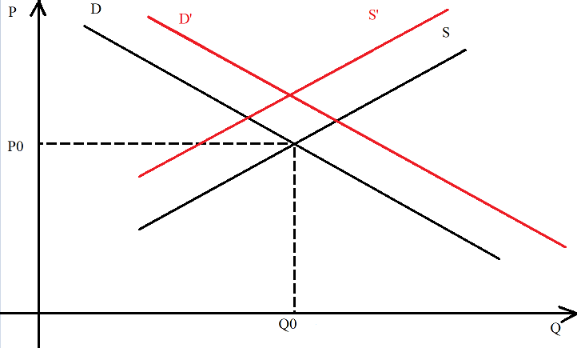

*Ситуация 4.* Ожидается повышение цен. Увеличились дотации данной отрасли.

Известно, что ожидается повышение цен, тогда ожидание возможного повышения цен в будущем могут побудить покупать товаров больше по нынешним ценам, т. е. увеличат текущий спрос. Увеличение дотаций на единицу товара увеличивает сумму, которую получит продавец, что стимулирует снижение цен на товар и увеличение спроса на него.

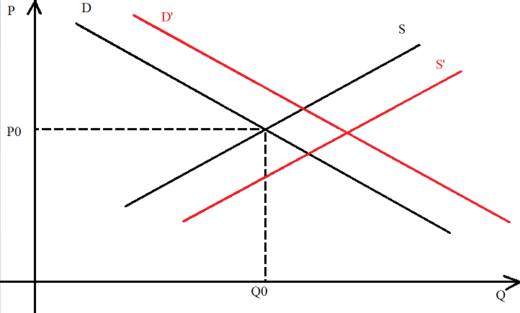

***Задание 2.***

Определите коэффициент эластичности спроса по цене, если известно, что при цене 10 долл. величина спроса на должный товар составляла 10 тыс. штук в месяц, а при цене 12 долл. – 7 тыс. штук в месяц.

Решение:

Коэффициент эластичности предложения – отношение процентного изменения предложения к процентному изменению цены:

$$E=\frac{∆Q}{∆P}$$

$$∆Q\left(\%\right)=\frac{Q_{2}-Q_{1}}{Q_{1}}$$

$$∆P\left(\%\right)=\frac{P_{2}-P_{1}}{P_{1}}$$

$P_{1}=$ 10 долл.

$P_{2}=$ 12 долл.

$Q_{1}=$ 10 тыс.

$Q_{2}=$ 7 тыс.

В нашем случае:

$$∆Q\left(\%\right)=\frac{7-10}{10}=-0.3*100=-30\%$$

$$∆P\left(\%\right)=\frac{12-10}{10}=0.2*100=20\%$$

Получаем: $E=\frac{∆Q}{∆P}=\frac{-30\%}{20\%}=-1.5$

Спрос неэластичный.

***Задание 3.***

Предположим, что предложение картофеля на рынке совершенно неэластично. Фермеры поставляют 2000 тонн картофеля при каждом уровне цен. Кривая спроса имеет нисходящий вид. Начальная равновесная цена равна 120 долл. за тонну.

Допустим, что:

а) в результате потерь урожая объем предложения уменьшился на 10%. Как повлияет уменьшение предложения картофеля на равновесную цену?

б) при первоначальной равновесной цене эластичность спроса по цене равна 0,5. Насколько должна измениться цена картофеля для восстановления рыночного равновесия?

РЕШЕНИЕ:

Неэластичное предложение – предложение, для которого процентное изменение цены больше процентного изменения объема предложения.

PE=120долл./тонну – равновесная цена.

QS=2000т – объем предложения.

Кривая предложения (S) вертикальная (при каждом уровне цен, объем предложения постоянный).

Кривая спроса (D) нисходящая.

а) QS1= QS – (QS*10%)= 1800т

Если кривая предложения S вертикальная, а кривая спроса D нисходящая, тогда

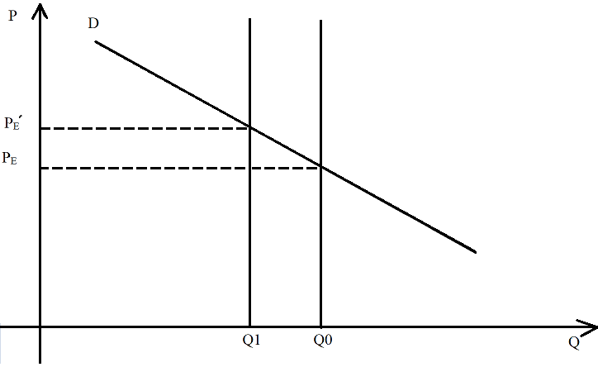

Уменьшение предложения картофеля повлияет на увеличение спроса и цены на него.

б) Е = 0,5 – эластичность спроса по цене.

Исходя из формулы точечной эластичности спроса $E= \frac{ΔQ\%}{ΔP\%}= \frac{ΔQ}{ΔP}*\frac{P_{E}}{Q_{S}}$,

найдем $\frac{ΔQ}{ΔP}=\frac{E}{\frac{P_{E}}{Q_{S}}}=0,5*\frac{2000}{120}=\frac{25}{3}$

В том случае, если функция спроса линейна, ее производная представляет собой угловой коэффициент прямой, являющейся графиком функции. Найдем вид функции спроса.

$Q-2000=\frac{25}{3}*\left(P-120\right)$ $$Q=\frac{25}{3}P-1000+2000 \\ Q=\frac{25}{3}P+1000$$

Найдем новую равновесную цену:

$$Q_{s1}=\frac{25}{3}P_{E1}+1000$$

$$\frac{P_{E1}25}{3}=800$$

$P_{E1}=3*\frac{800}{25}=\frac{2400}{25}=96$ долл.

Таким образом, при снижении предложения на 10%, новая равновесная цена снизится на ΔPE= 96 – 120 = -24 долл.